技术人员反馈：

1. 测试结果分析：

第一个测试点的第1点

原测试结果：在审核的时候，点击通过或者不通过按钮，没有什么提示，可以加上类似于“是否确定通过/不通过该用户注册请求”，可能用户体验会更友好，也可以防止管理员误点的情况出现。

说明：该功能可添加

第一个测试点的第2点

原测试结果：已通过列表会一直保存，但是未通过列表刷新或者退出之后就会清空了。

说明：

若管理员在审核企业员工的注册申请时选择不同意，则当游客继续使用小程序时，会将用户的申请信息删除，而管理员审核页面使用的数据库跟企业注册的数据库是一致的，所以管理员就看不到企业的注册信息了

第2各测试点：

原测试结果：在“处理预约”页面无法同意企业用户的预约申请

说明：代码变量未更新，导致运行出错，目前bug已修复

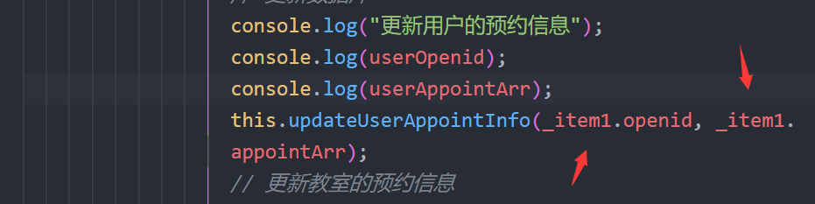

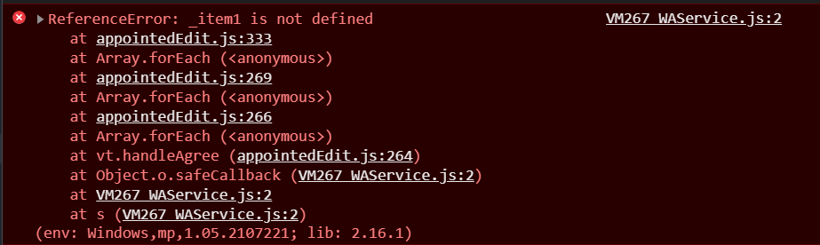

原测试结果：4201教室的“查看更多”不能正常显示

说明：4201数据库中的一个字段缺少相关信息，已修复

功能建议：

1. 增加撤销预约功能；
2. 查询条件增加更多模糊匹配，比如输入“2”可以展示2楼的教室，满足用户的更多需求；
3. 管理员审核企业注册和企业员工预约信息时，可增加一些提示信息，增加交互性；